*Lampiran* ***1***

**CATATAN KEGIATAN HARIAN (LOOGBOOK)**

Nama Mahasiswa : Anjani ayu widati

Nama Pasien : Ny.H

Alamat : Perum lawang viev no.22A, Lawang

|  |  |  |  |  |
| --- | --- | --- | --- | --- |
| Indikator | Tanggal | Kegiatan | TT Pasien | TT Bidan |
| Kunjungan I kehamilan | 14 Februari 2020/10.00 WIB | 1. Membina hubungan saling percaya 2. Melakukan pegkajian data meliputi a : 3. Subjektif : identitas, keluhan utama, riwayat kesehatan, riwayat kesehatan keluarga, riwayat haid, riwayat perkawinan, riwayat obtetri yang lalu dan sekarang, riwayat KB, pola kebiasaan sehari-hari, keadaan psikososial dan budaya 4. Objektif : pemeriksaan umum (KU, kesadaran, TTV, TB, BB, LILA, TP),pemeriksaan fisik, pemeriksaan laboratorium (HB, reduksi dan proteinuria) 5. Menganalisa diagnosa dan masalah berdararkan pengkajian 6. Mengajarkan senam hamil 7. Mengajarkan perawatan payudara 8. Memberi KIE pada ibu tentang keluhan yang dialami, tanda bahaya kehamilan lanjut, dan pola kebiasaan sehari-hari 9. Menjadwalkan kunjungan ulang 1 minggu lagi/sewaktu-waktu jika ada keluhan. |  |  |
| Persalinan dan BBL | 22 Februari 2020/00.15 WIB | Ibu :   1. Memantau kemajuan persalinan via panggilan whatsapp 2. pertolongan persalinan sesuai dengan 60 langkah APN dilakukan oeh bida Titik S.   Bayi :   1. Perawatan bayi baru lahir normal sesuai dengan APN dilakukan oleh Bida Titik S. 2. Memandikan bayi setelah 6 jam persalinan |  |  |
| Kunjungan I nifas | 22 Februari 2020/09.00 WIB | 1. Melakukan pengkajian tentang keluhan utama ibu dan pemeriksaan umum (KU, kesadaran, TTV), pemeriksaan fisik (involusi dan pengeluaran lokea) 2. Menganalisa diagnosa dan masalah yang terjadi 3. Pemberian ASI awal dengan memberikan KIE cara menyusui yang benar 4. Menganjurkan keluarga untuk melakukan pijat oksitosin di rumah 5. Memastikan involusi uterus berjalan dengan normal 6. Mengajarkan moblisasi dini dan senam nifas 7. Memberi KIE tentang pola nutrisi dan kebiasaan sehari-hari 8. Memberikan KIE tanda bahaya nifas 9. Beritahu ibu jadwal kunjungan selanjutnya 6 hari lagi |  |  |
| Kunjungan I neonates | 22 Februari 2020/09.00 WIB | 1. Melakukan pemeriksaan TTV dan fisik 2. Memeriksa talipusat 3. Memastikan bayi tetep hangat 4. Memberi KIE perawatan bayi di rumah 5. Beritahu jadwal kunjungan selanjutnya 6 hari lagi |  |  |
| Kunjungan II nifas dan neonatus | 27 Februari 2020/08.00 WIB | Ibu :   1. Melakukan anamnesa (keluhan utama, pola kebiasaan sehari-hari) 2. Melakukan pemeriksaan umum (KU, kesadaran, TTV), pemeriksaan fisik (involusi, pengeluaran lokea, luka jahitan, lakatasi) 3. Menganalisa masalah dan diagnosa yang terjadi 4. Memberikan KIE sesuai dengan keluhan dan kebutuhan 5. Menjadwalkan kunjungan ulang 1 minggu lagi   Bayi :   1. Melakukan pemeriksaan pada bayi (suhu, tali pusat, warna kulit, menimbang berat badan bayi) dan kebutuhan dasar bayi 2. Memantau adanya tanda-tanda infeksi 3. Memberi KIE sesuai keluhan dan kebutuhan |  |  |
| Kunjungan 3 nifas dan neonatus | 05 Maret 2020/10.00 WIB | Ibu :   1. Melakukan anamnesa (keluhan utama, pola kebiasaan sehari-hari) 2. Memastikan ibu mendapat nutrisi dan istirahat yang cukup 3. Menganalisa masalah dan diagnosis yang terjadi 4. Memberi KIE sesuai dengan masalah 5. Menjadwalkan kunjungan ulang saat hari ke 35 pasca persalinan   Bayi :   1. Melakukan anamnesa kepada ibu tentang keadaan umum bayi dan pola kebutuhan dasar bayi 2. Memastikan bayi tidak mengalami ikterus dan tanda bahaya 3. Memberi KIE sesuai keluhan dan kebutuhan 4. Memberi tahu jadwal imunisasi BCG yaitu saat bayi berusia 1 bulan |  |  |
| Kunjungan IV nifas dan masa interval | 1 April 2020/14.00 | 1. Mengkaji penyulit yang dialami pada ibu masa nifas 2. Memberi KIE tentang KB |  |  |

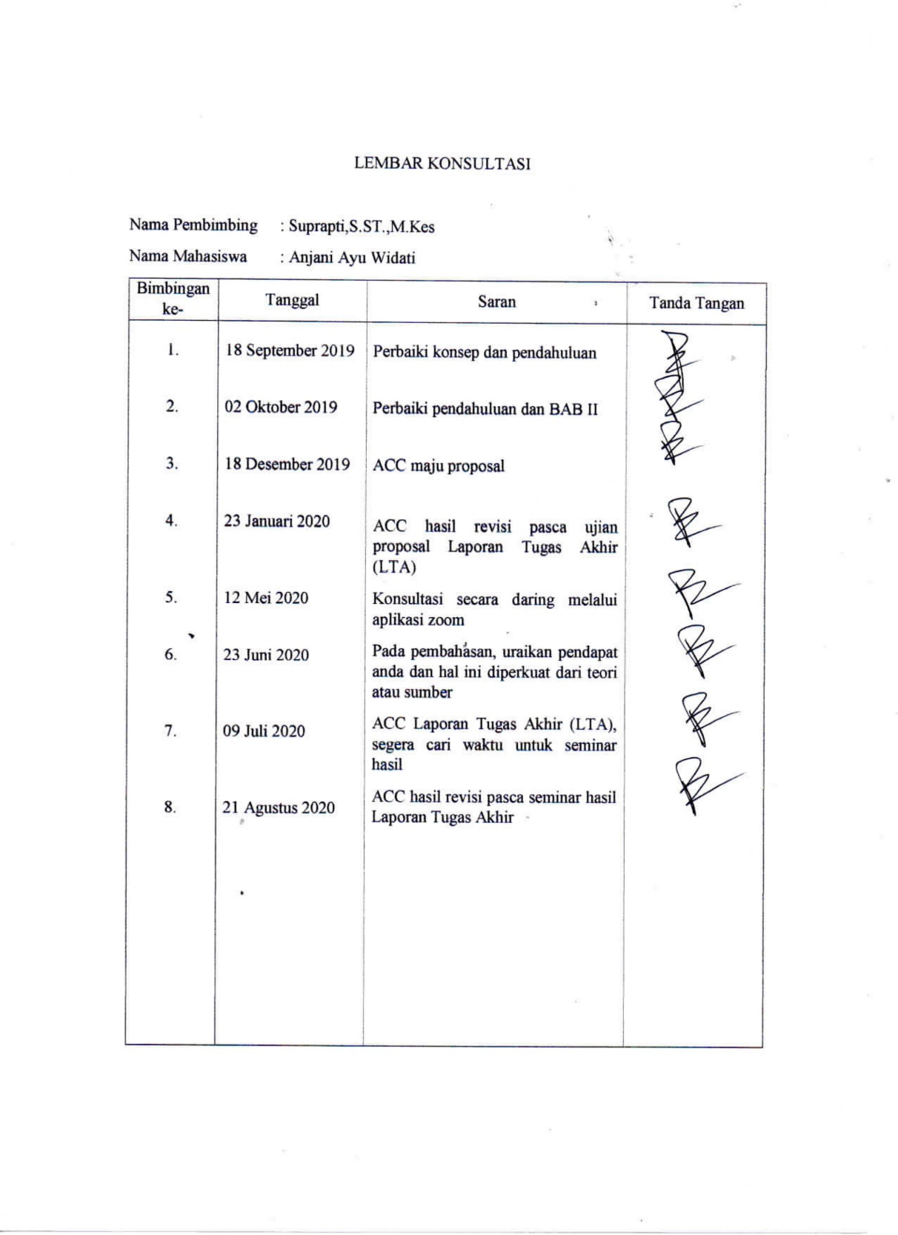

***Lampiran 2***

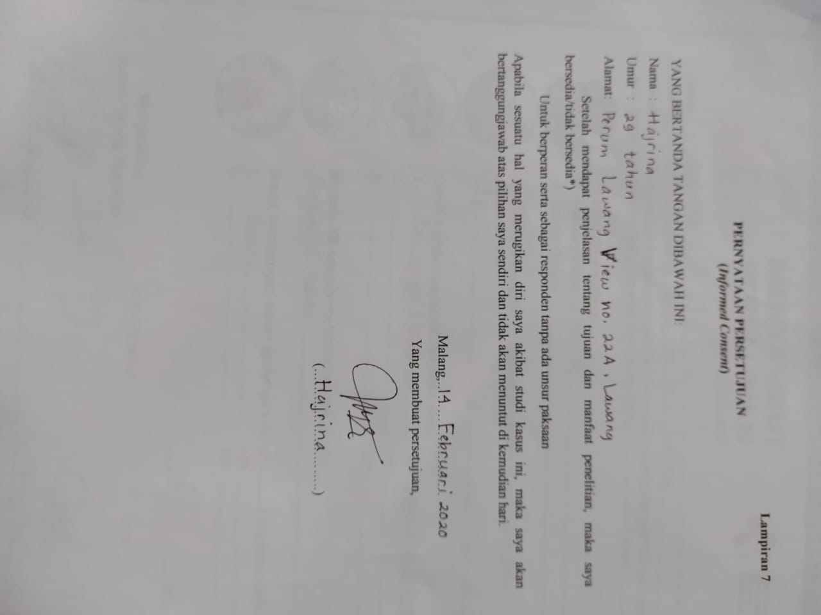

***Lampiran 3***

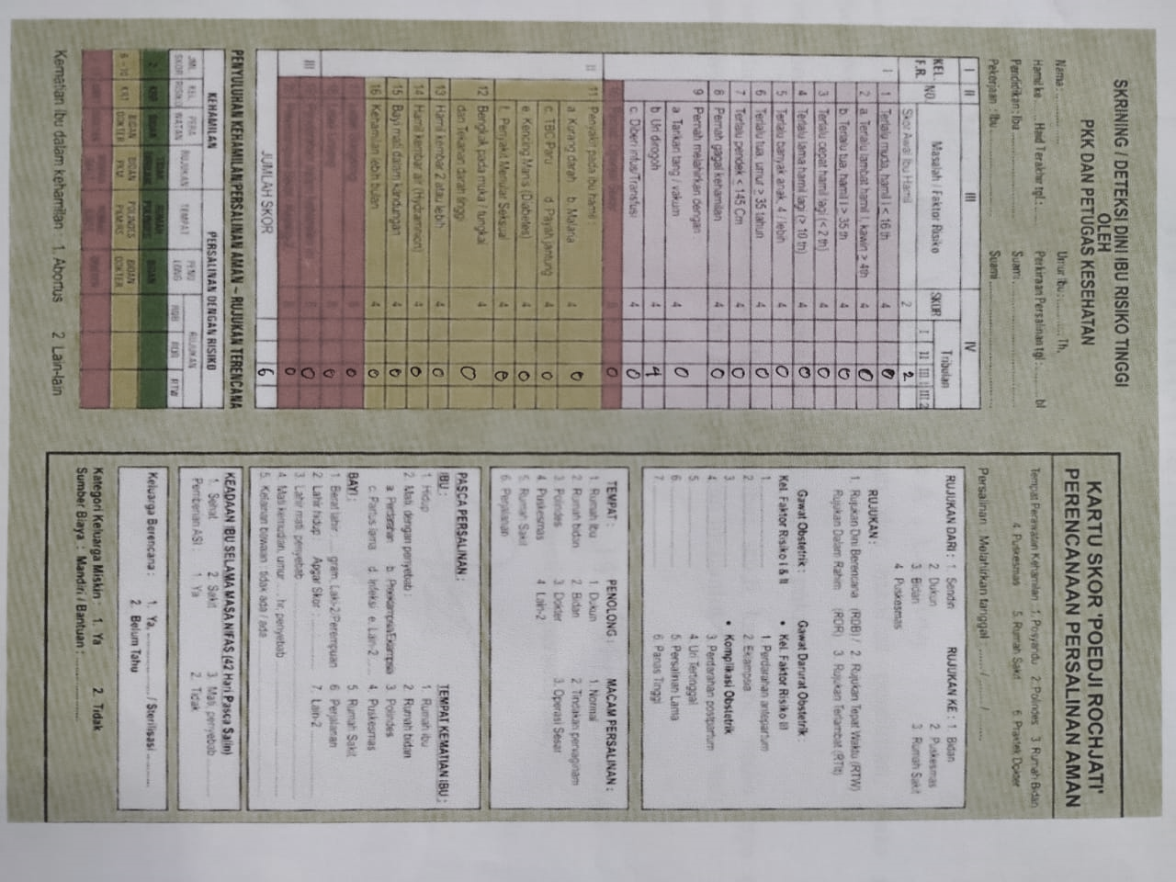

***Lampiran 4***

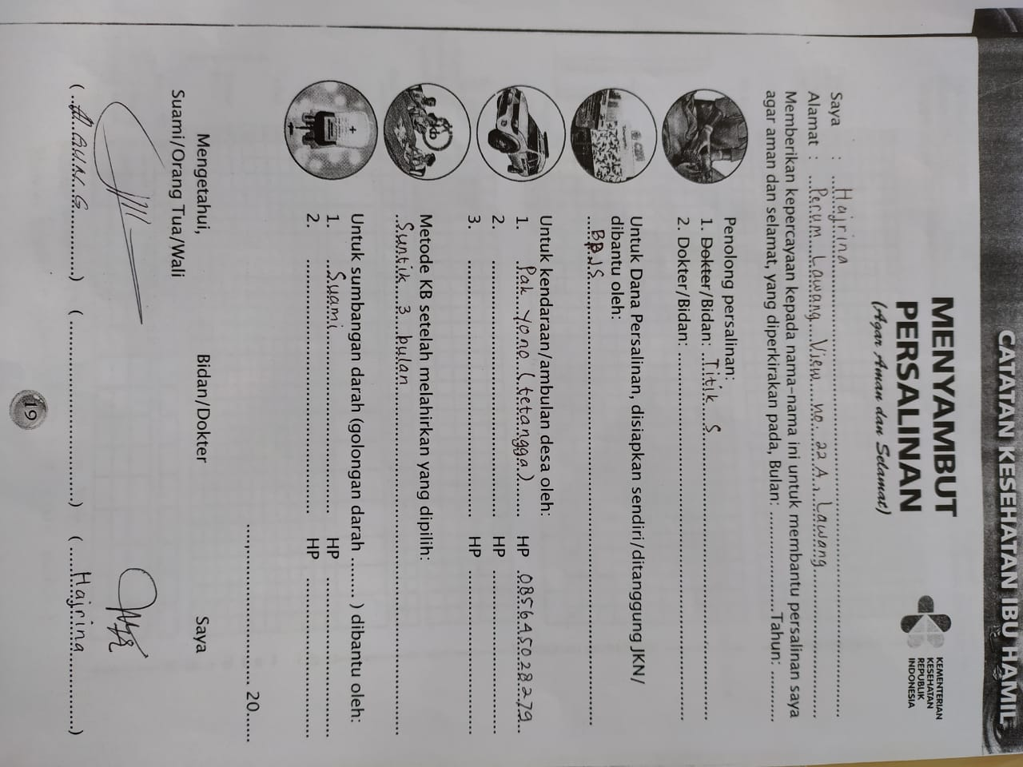

***Lampiran 5***

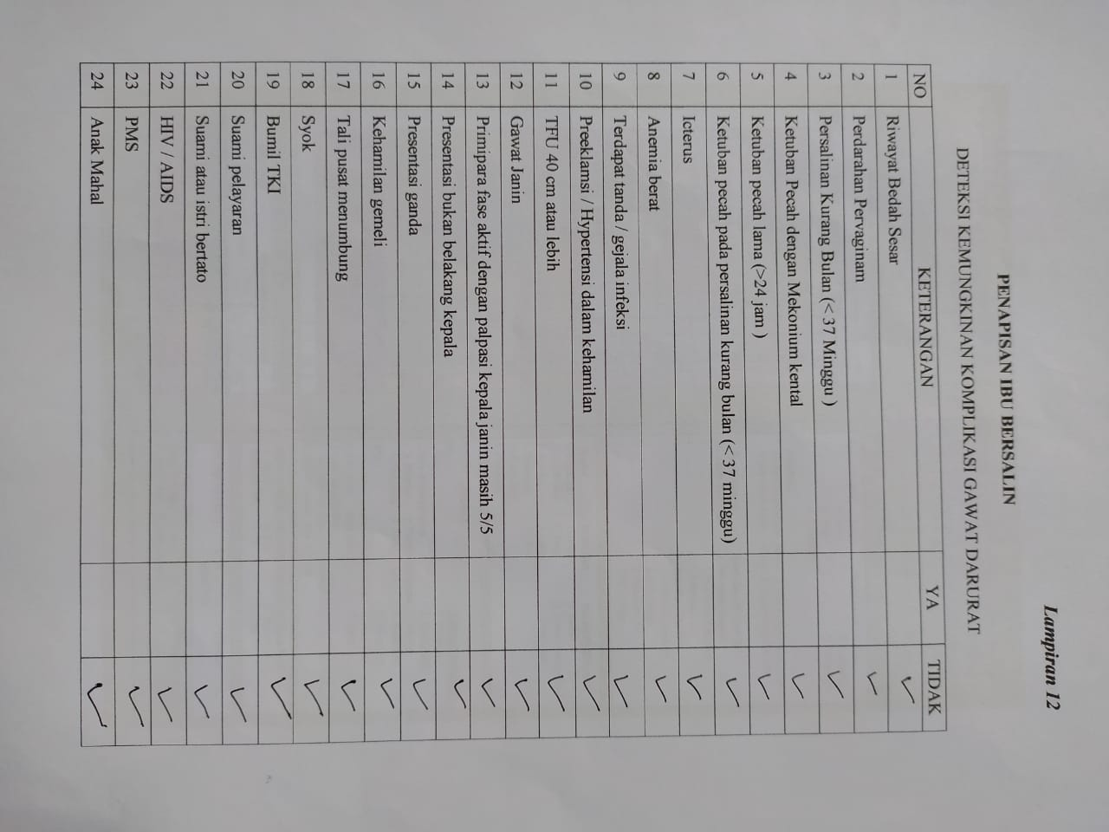

***Lampiran 6***

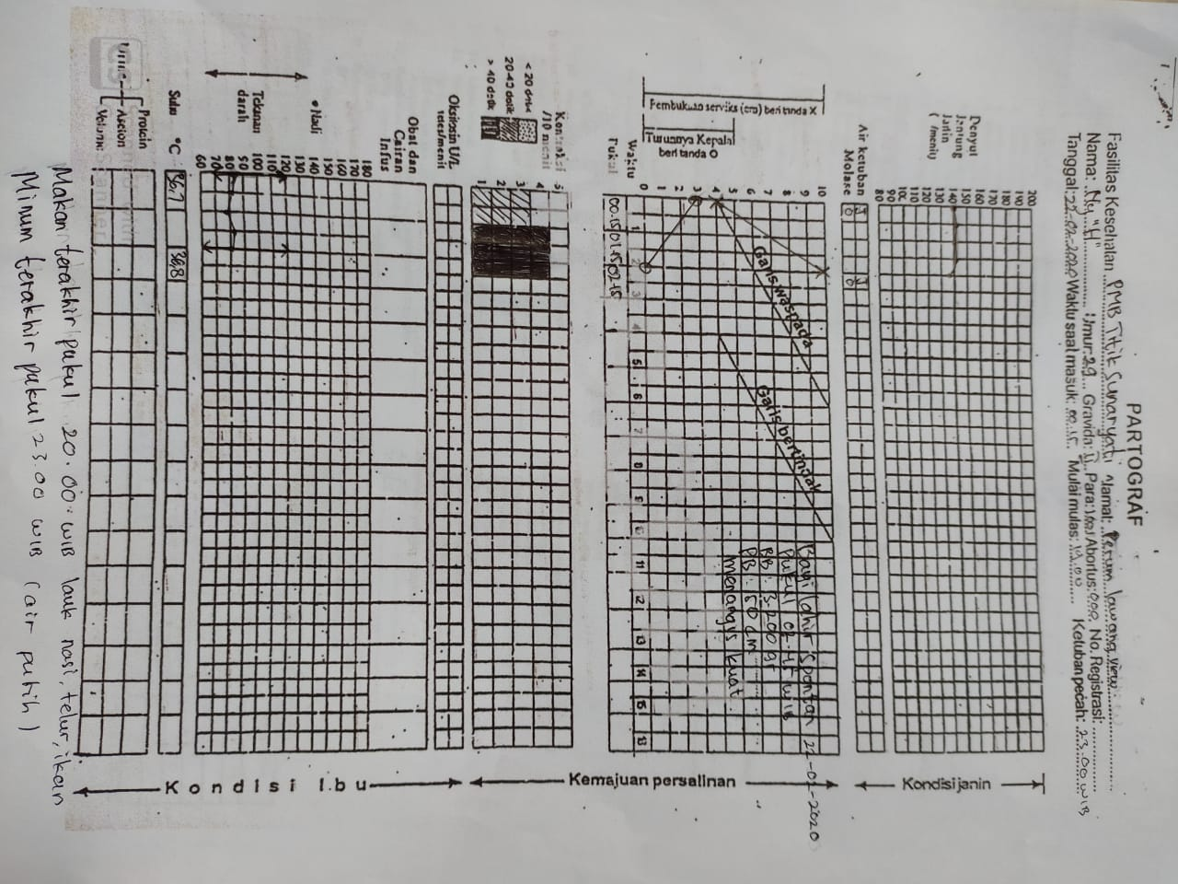

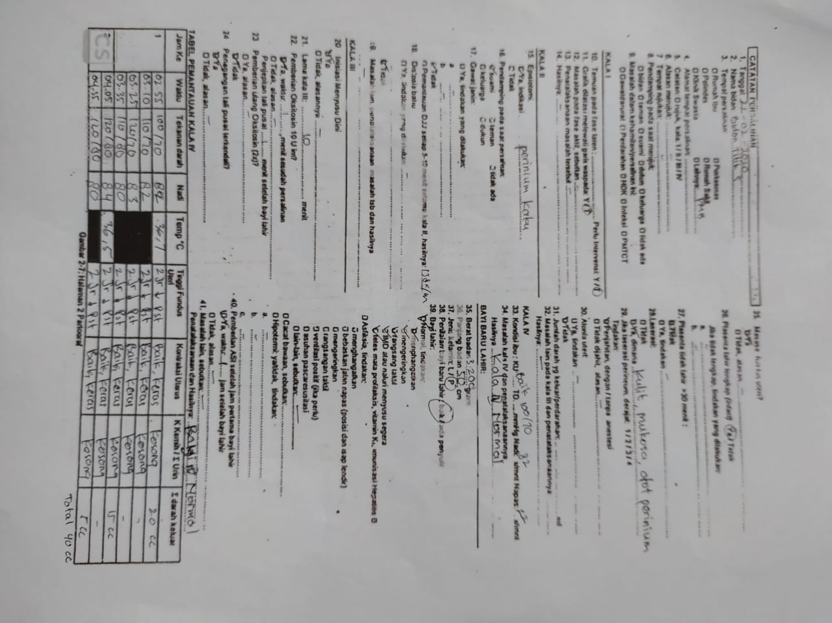

***Lampiran 7***

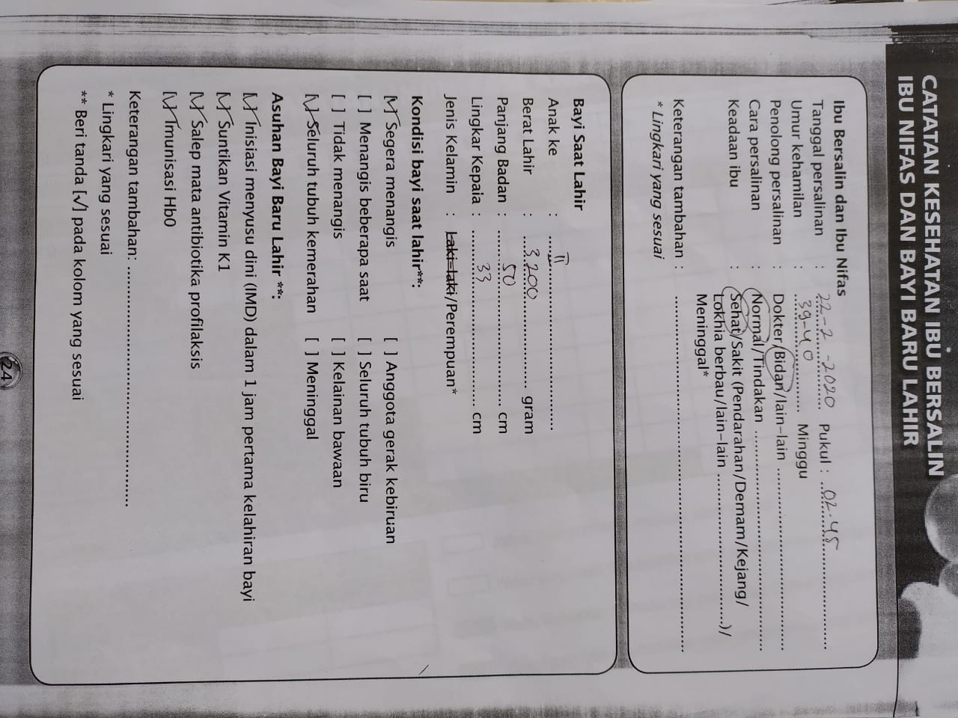

***Lampiran 8***

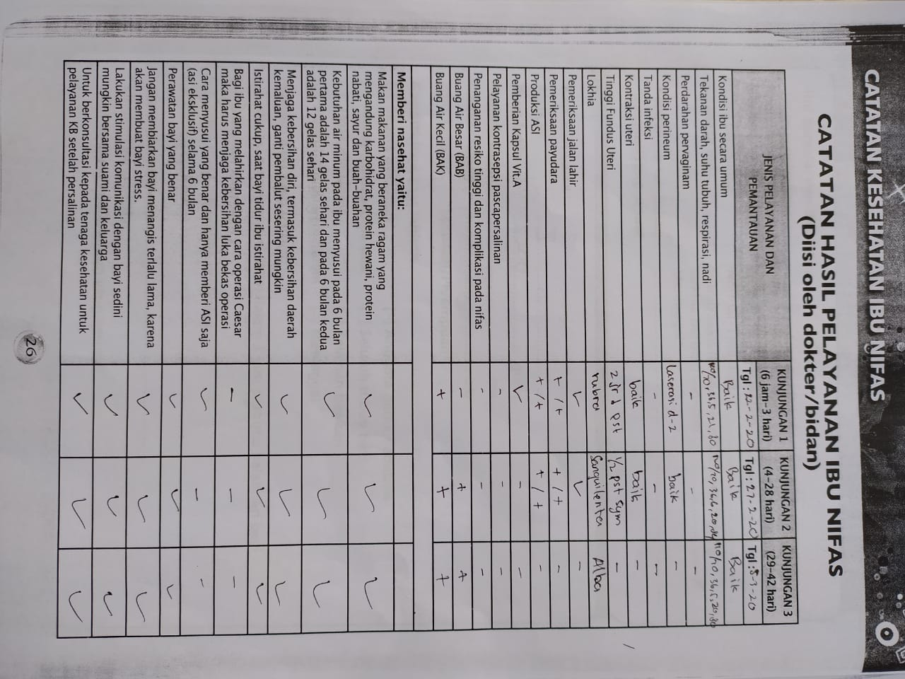

***Lampiran 9***

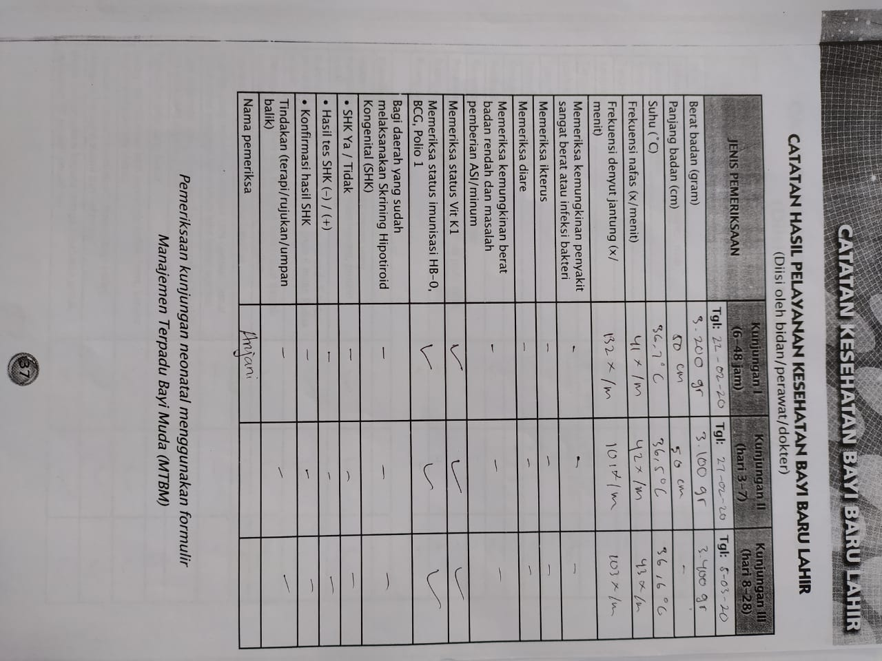

***Lampiran 10***

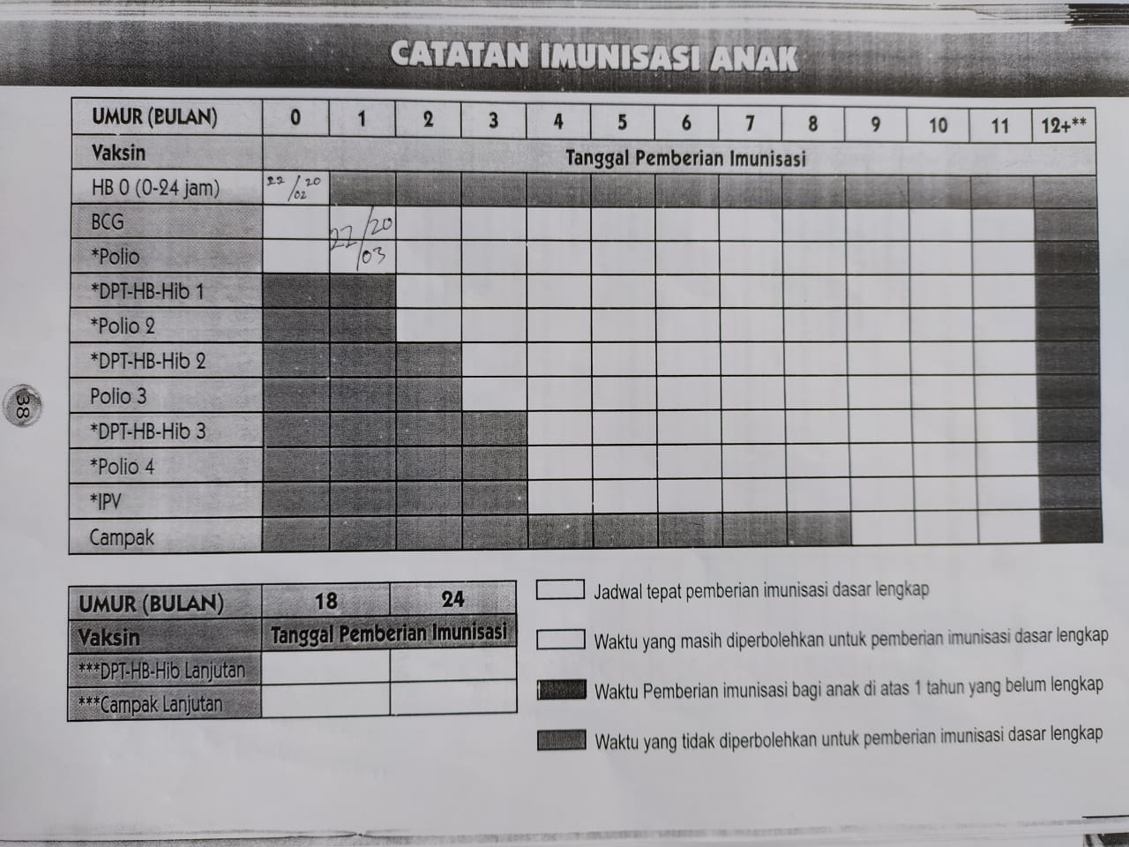

***Lampiran 11***

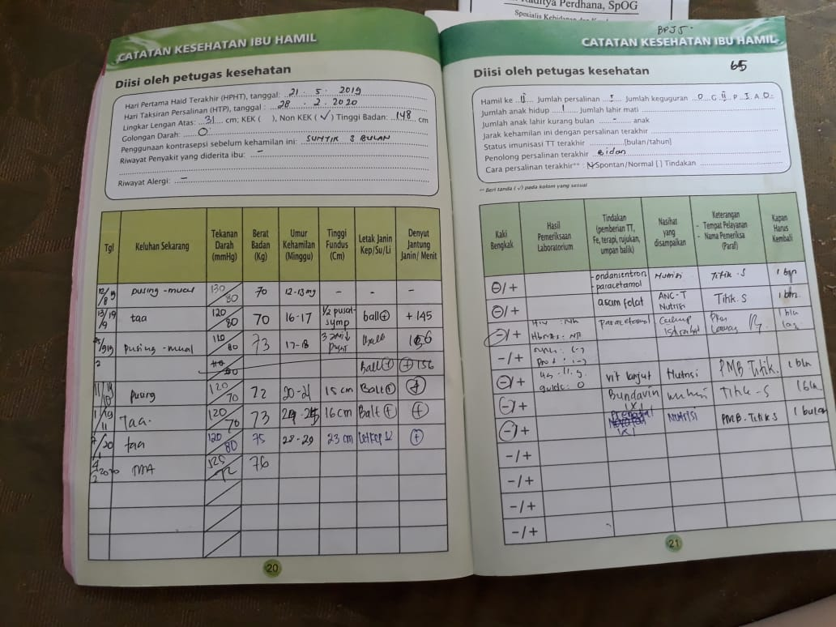

***Lampiran 12***

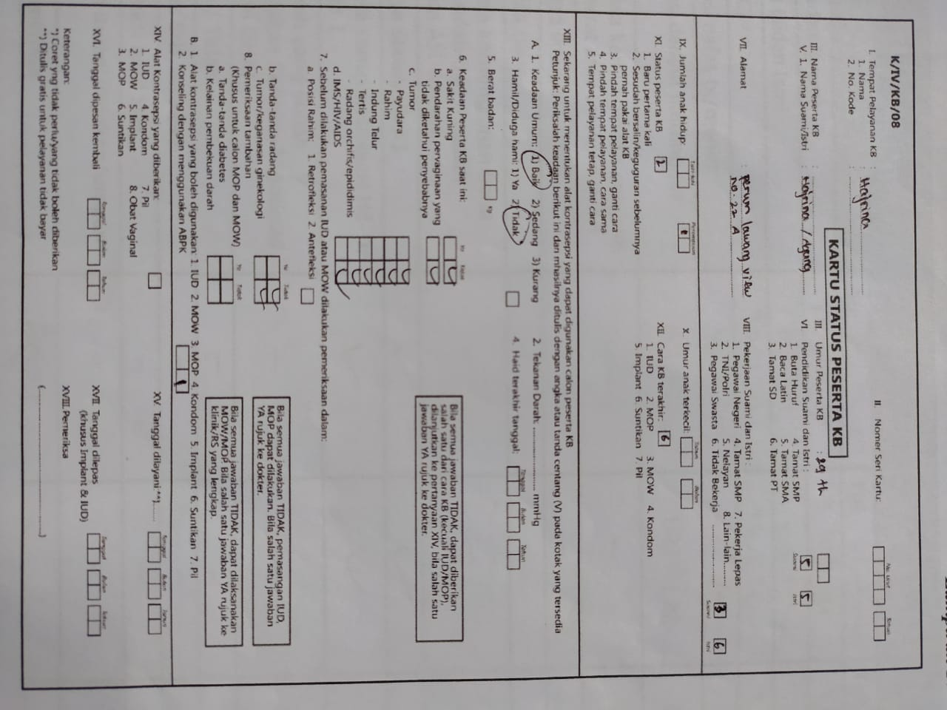

***Lampiran 13***

